ZER EGIN NAHI DUGU ESKOLAN
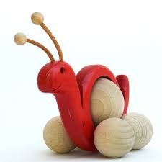Haurrak, Haurtxoen txokoan, giro atsegin eta jostagarria topatzea nahi dugu. Bere beharren eta ezaugarrien arabera antolatutako espazioekin denborekin eta materialekin. Gure helburu nagusia haurra eskolan zoriontsu bitzitzea delako.
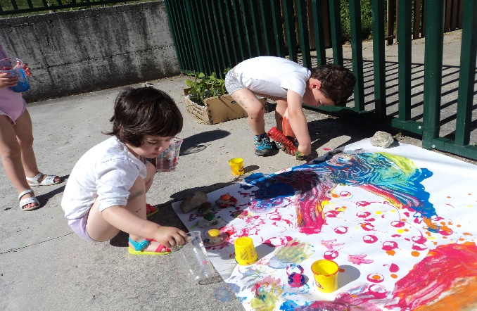
Hortaz garrantzitsua da guretzat:
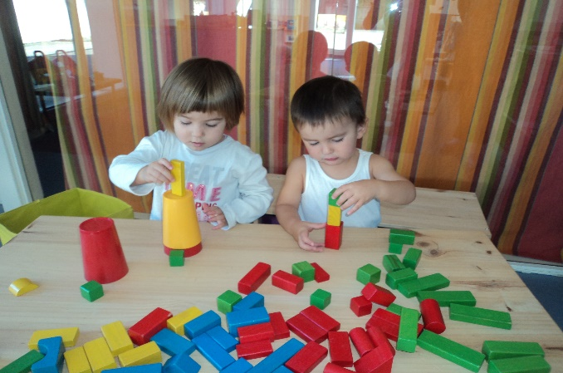
Eguneroko ohiturak barneratzeko lanak erraztea.
Beren oinarrizko beharrak asetzea: fisiologikoak, afektiboak, sozialak …
Bere ahalmen guztien garpenean laguntzea: motorak, hizkuntza, sinbolizazioa…
Beraien iniziatiba eta sormena garatu ahal izateko manipulazio eta experimentazio egoerak eskaini.
INFORMAZIOA
Ordutegi malgua.
Uztailaren 21etik Abuzturen amaiera arte, oporrak direla eta Haur eskola itxita egonen da.
Eskolak jantoki zerbitzua dauka, bertan janaria egiten duen sukaldari bat dagoela.
Eskolako ziurtagiriak edota dokumento ofizialak eskatzeko, zalantzak argitzeko eta haurraren jardunaldi motan edozein aldaketa egiteko orduan: jantokia, bajak… Mankomunitateko bulegora jo beharko duzue.
Inskribatzeko epea Martxoaren 13tik Martxoaren 31ra
Edozein zalantza edo azalpena nahi izanez gero deitu eskolara 948 76 00 54, Mankomunitateko telefonora (Amaia) 948 79 04 39 edota bidali mezua Haureskola@burguete.org helbidera.

